國立屏東科技大學106學年度第2學期總務會議議程

- 時間：107年6月29日（星期五）中午12時10分
- 地點：行政大樓第2會議室
- 主席宣佈開會：
- 主席報告：
- 上次會議紀錄有無異議：
- 上次會議決議事項執行情形：如記載表
- 編號 執行單位 | 案由
10601A01  意見交流與回應 | 總務長：  本校各實驗室在寒假及春節年假期間加強防範火警發生，尤其備有恆溫爐等設施的實驗室，敬請維護其安全運行，避免危險發生。(各學院、事務組)
執行成果 | 本處於各連假節日、寒、暑假均以校園搶先報周知各單位注意各類安全措施，避免意外發生。唯請各實驗室對用電量與器具維護加強管控。  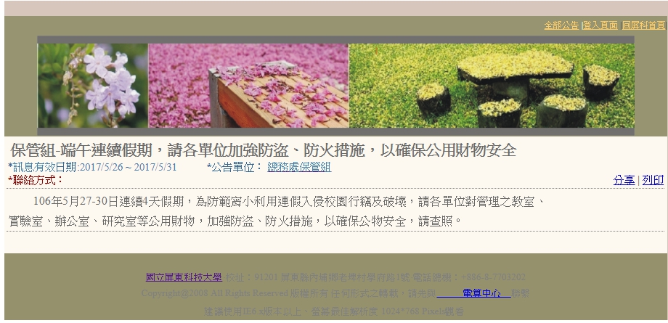

10601A02  意見交流與回應 | 葉主秘桂君：  總務處執行學校各項庶務工作倍極辛苦，但請在各項工程施作前，務必公告師生周知，立告示牌、說明會等方式讓全校知悉該工程的期程及目的，俾利工程順利推展。(事務組、營繕組)
執行成果 | 各工程均於施工前召開說明會或設立告示牌面，如遇道路施工責廠商派員指揮交安與疏導工作。

10601A03  意見交流與回應 | 葉主秘桂君：  若有相關工程要移動樹木，務必是先做移樹溝通或相關措施公告，才能減少不必要的誤解，讓相關公共事務順利執行完畢。(事務組、營繕組)
執行成果 | 各工程若需移樹，均於移樹樹種上綁設移樹公告，並通過校園綠美化小組或專家委員評估，如技術性移植，委由專業廠商施作。

10601A04  意見交流與回應 | 農學院院長：  農學院有需多重要的實驗室，常因學校大停電造成不斷電系統失靈損失慘重，請學校在汰舊換新電路時務必請注意避免停電過久造成損害。(營繕組)
執行成果 | 電力改善工程設計時，與使用單位充分溝通施工方式及時程。全校性停電施工，均於施工前公告，以利各單位事前準備。

10601A05  意見交流與回應 | 總務長：  本校許多老舊建築所在的系館，因年久及經年使用多出現過載情形，為用電安全考量，學校已逐年編列預算汰換老舊電力線路，各工程施工前將請營繕組召開施工前會議在作細設後正式施作。(營繕組)
執行成果 | 目前辦理獸醫系及農園系電力改善，均與使用單位充分溝通。

10601A06  意見交流與回應 | 總務長：  各系所若有大型或過重不易搬運的財產需報廢者，請通知保管組協調事務組協助搬運辦理財產報廢繳銷工作。(保管組)
執行成果 | 一、保管組業於107年1月17日發E-mail通知全校各單位如有擬報廢或已報廢暫存單位內之大型財物，於1/30前提出清單，以利協調派車清運及標售作業。  二、107年2月6日廢品招標案決標，得標商於3月5日完成清運並順利結案。

10601A07  意見交流與回應 | 總務長：  本校電子公文系統預訂於今年度做升級更新，未來新版系統將提供更便捷的操作系統模式，提升業務工作效能。(文書組)
執行成果 | 本校公文線上簽核系統升級改版採購案業於107年5月17日完成合約簽訂，得標廠商將依時程依序完成系統需求訪談規劃、系統設計、系統測試、教育訓練等，預計107年8月底上線使用。
柒、總務處各組工作報告：
出納組
- 持續辦理本校校務基金帳戶(401專戶)收支作業。
- 持續辦理本校研究計畫帳戶(402專戶)收支作業。
- 持續辦理本校學雜費帳戶(403專戶)收支作業。
- 持續辦理本校代收款帳戶(404專戶)收支作業。
- 辦理106學年度第二學期及107學年度第一學期學雜費收費。
- 本校各單位使用本校郵政劃撥帳戶存款繳費，請轉知繳費人須加收郵政手續費，1000元以下每筆15元，1000元(含)以上每筆20元。
- 勞、健保收款作業持續辦理中。
- 二代健保辦理中。
- 收中文成績單工本費。
- 收汽、機車違規罰款費。

事務組
一、107年3月14日於行政大樓第2會議室(星期一)上午9時辦理107年度勞工退休準備金督導委員會議，會議通過於107年3月底前一次補足差額；已於107年3月28日存入國立屏東科技大學繳勞工退休準備金專戶。
二、本處於5月4日至5月6日支援四技二專統測聯招行政、通信、交通引導、安全等事宜均圓滿達成任務。
三、106學年度下學期校園車輛停車秩序稽查統計警告案件686件，違規罰388件（違規停車282件、未貼識別證42件、未戴安全帽62件），繳款率為45％，有關未繳款名單將於6月10日分送各系與生輔組，請各單位轉知同學如期繳納，若未依期限繳納（學期結束前）移生輔組按本校學生行為規範申誡一次。。
營繕組
一、本年度校園設施房舍整建工程及新興工程
(一)執行中案件

1.智慧農機中心新建工程。
2.智慧農業創新微型園區水土保持計畫委託技術服務案
3.智慧農場新建工程(荔枝園)
4.圖書館及國際學院廁所整修工程。
5.圖書館內部整修工程。
6.107年度電力設備改善工程。
7.獸醫系館電力改善工程。
8.農園系館電力改善工程。
9.二餐廚房改善工程。
10.二餐用餐空間改善工程。
11.勇齋屋頂混凝土剝落改善工程。
12.體育館平台加蓋工程。
13.高架水塔處打設水井工程。
14.畜牧場道路整修工程。
15.國際學院電梯增設工程。
16.全校道路改善工程。
17.系館油漆工程。
18.管理學院電梯改善工程。
19.反芻動物住院醫療舍整建工程。
20.反芻動物(羊)舍整建工程。
21.生物科技大樓外牆防水及外觀更新工程。
22.校務研究中心空調及配合工程。
23.校友中心裝修工程
24.食品工廠地坪整修工程

(二)完成案件

1.「大數據中心建築水電工程」及「大數據新建工程水土保持及配合工程」。
2.管理學院東側停車場改建工程。
3.述耘堂東廣場及管理學院週邊道路整修工程。
4.F棟小木屋邊坡整治工程。
5.沙林館實驗室整修工程。
6.智慧農業創新微型園區環境影響說明書委託技術服務案

二、辦理經常性土木建築零星工程、供電系統、供水系統及消防設備等維護工作。
- 全校大型空調設備維護保養工作。
- 辦理消防及供電設備查檢及改善。
- 辦理供水、消防及電梯設施維護工作。
- 研擬節約能源措施。
- 辦理系館零星土木設施維護。
- 6.辦理本年度消防編組及演練教育訓練
三、路燈照明設備維護：針對老舊燈具及燈泡更新，以確保路面之照度，維護行車安全。
四、屏東縣政府中林排水改善工程：目前學府路下方箱涵進行主體工程，另學府路自校門口至忠孝路口全面重舖AC工程預計8月20日至30日執行。

保管組
- 本學期執行成果報告
- 每月配合各單位申購財產案件，依財物標準規定分類編號；另10萬以上所購置設備及科研採購之財產辦理會驗作業。
- 「全國技專校院校務基本資料庫系統」於107年3月9日完成填報並逕送電算中心。
- 「全國宿舍管理系統」107年第1季於107年3月1日完成線上申報；107年第2季於107年6月4日完成線上申報。
- 「國有公用及公司組織財產線上傳輸系統」107年第1季於107年4月10日完成線上作業。
- 107年1~5月將本校報廢堪用之財物(桌、椅、櫃、3C等)計278件捐贈予屏東縣三地門原住民部落營造協會，以發揮社會公益之綜效。
- 107年3月5日完成本校奉准報廢財物標售作業，得款41.1萬元已全數繳庫。
- 107年3月開始執行年度財物盤點作業，受盤單位有118個，盤點財產計4萬7049件、非消耗品634件，於5月底完成複盤工作。自6月起將進行盤虧補盤作業。
- 配合登革熱防治作業，本組分別於107年2月7日及4月11日二次就經管之屏東市校地、牛角灣校地及P1加壓站旁校地完成除草及清除積水容器工作。
- 預定107年下半年執行重點工作
- 訂於107年7月5日及7月6日辦理二梯次「艾富-財產管理系統使用操作」研習會。
- 預定107年6~10月進行本年度財產盤虧追踨作業，結束後作成財產盤點總結記錄。
- 預定107年10月辦理奉准報廢財物公開標售作業。
- 持續針對本校經管之北投眷舍占用人張天夏之子「第三人異議之訴」案進行訴訟，以維護本校公產權益。

文書組
- 辦理「電子公文線上簽核系統」升級改版案，預計107年09月正式上線使用。
- 每月按時至教育部「電子公文節能減紙填報系統」填報前1個月執行成效。
- 107年1-5月份共寄發郵件16,809件，支付郵資190,873元。
- 107年1-5月份共處理掛號包裹郵件2,182件，一般信件14,627件。
- 107年1-5月份新收公文計7,142件，發文共1348件。
- 持續稽催已逾期待辦公文以維護公文時效性。
捌、意見交流與回應：
玖、提案討論：
提案A1-1 提案單位：學務處
案由：為維護教職員工生之消費權益，建請禁止非經本校招商程序之廠商進入校園擺攤及銷售商品，請 討論。
說明：邇來常接獲學生申訴於校內接受廠商(書商)推銷，學生無法(不懂)拒絕，致學生花了一筆不少的費用，但事後反悔想退貨，書商不予退費所衍生的糾紛，為免爾後繼續發生類似事件，建請禁止廠商入校擺攤及推銷商品。
決議﹕
提案B1-1 提案單位：總務處
案由：各單位若須於學府路段(校門口至忠孝路口)開挖施工，請於107年8月10日前完成，擬公告各單位配合辦理，請討論。
說明：
- 屏東縣政府主辦之中林排水改善工程，有關學府路段自校門口至忠孝路口全面重舖AC工程，預計8月20日至30日執行。各單位若須於該路段開挖施工者，應於107年8月10日前完成。重鋪工程完工後，將管制該路段任意開挖。
- 請各單位配合辦理。
決議﹕
拾、臨時動議：
拾壹、散會：

